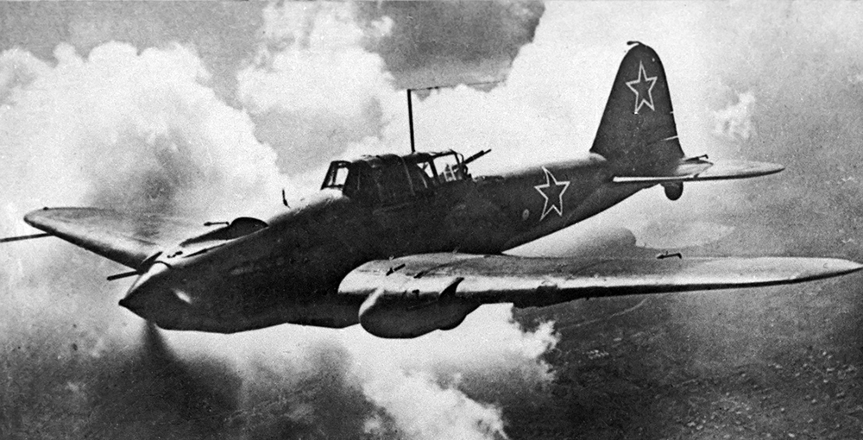
1941 – 1945 г. – Великая Отечественная война
Русские люди шли на эту страшную войну не из желания блеснуть своей храбростью. Они знали, что идут почти на верную смерть. Они шли на войну во имя жизни. Русские солдаты понимали, какой ужас, какие издевательства и страдания ждут всех, если победит фашистская Германия. Они умирали ради того, чтобы мальчики и девочки росли под мирным небом,
были счастливы, а не гибли под бомбами.
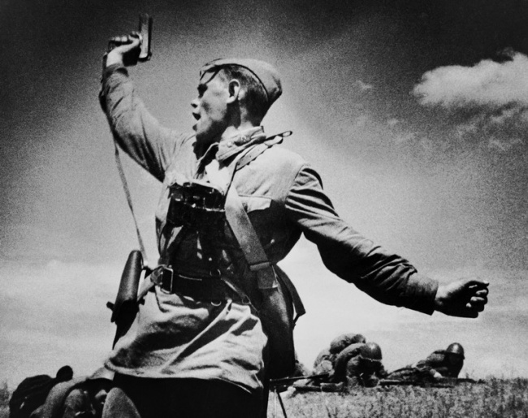
Солдаты гибли, как подобает мужчине, защищая своих матерей, жен, детей, свой дом, свою Родину.
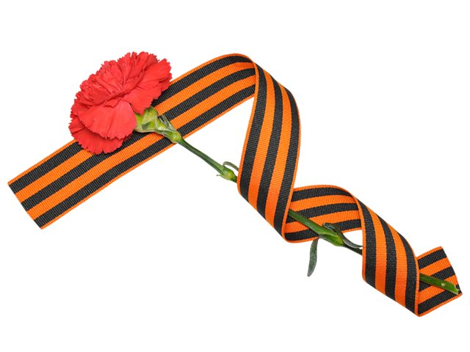
Я знаю, со слов моих бабушки и дедушки, о том, как мои близкие участвовали в освобождении своей Родины от немецко – фашистских захватчиков.

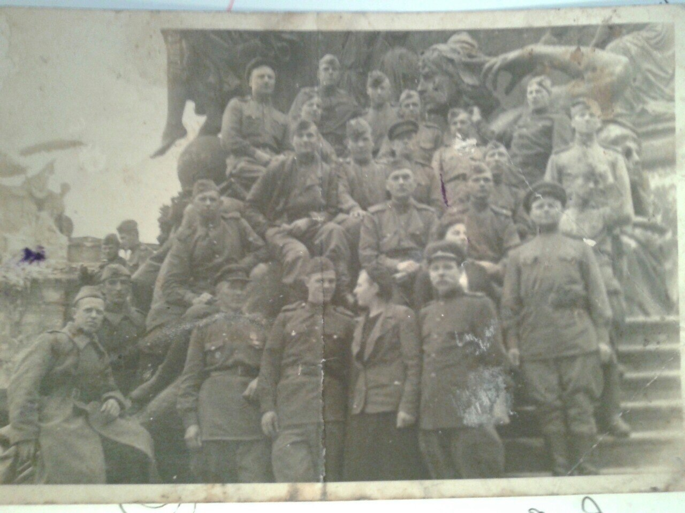
Мой прадедушка (по линии дедушки) Протасов Филип Игнатьевич 1905г. рождения, участвовал
в Великой Отечественной Войне в саперных войсках: Строил мосты, минировал передовую.
В 1945 году дошел до Берлина. Участвовал во встрече с американцами на Эльбе.
На этой фотографии запечатлена эта встреча.
Мой прадедушка – 2 ряд сверху – крайний.
В мае 1945 года возвратился домой и назвал свою собаку Эльба. Умер он в мае 1976 года.
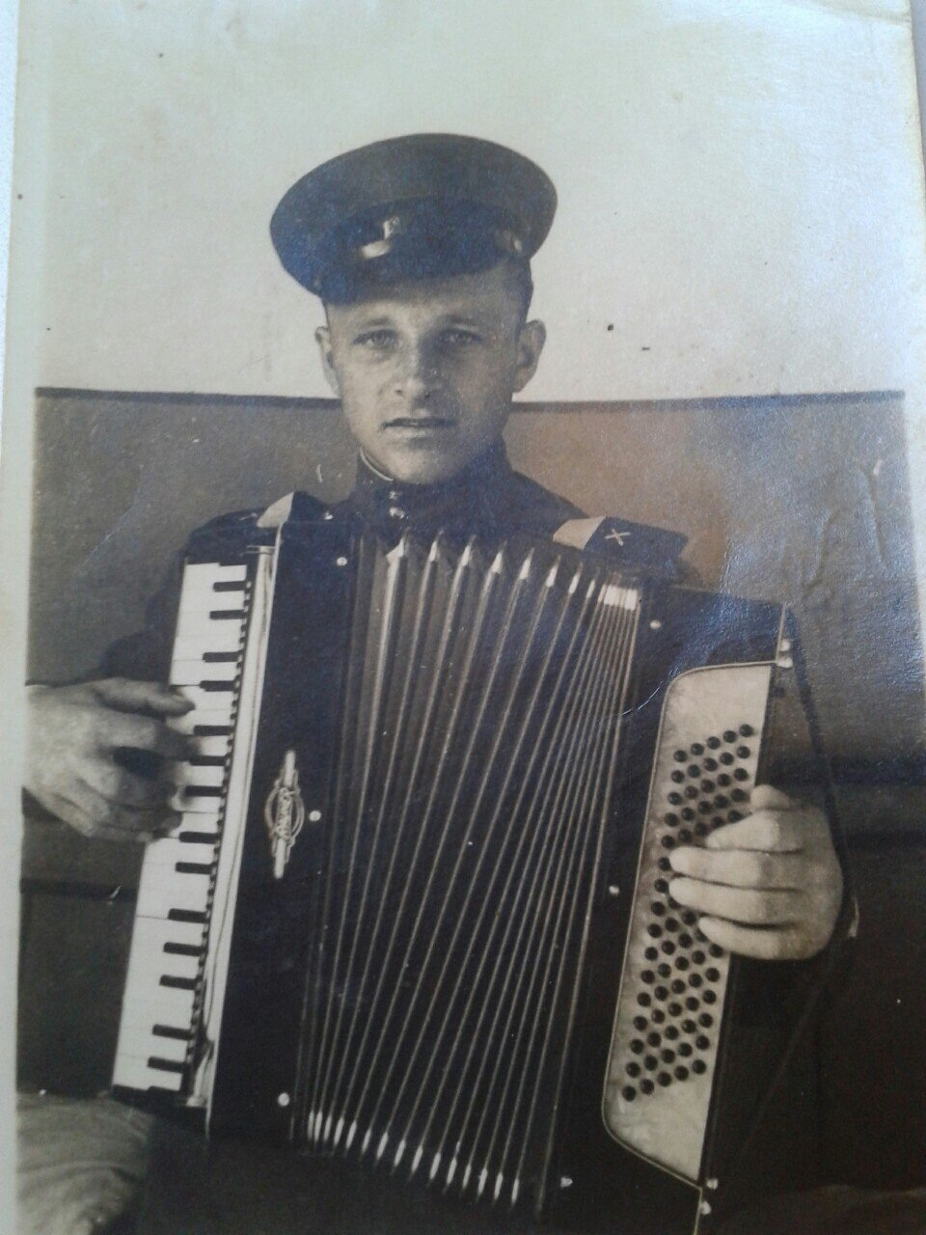

Протасов Александр Филиппович (1926 – 2008)
Родной брат моего дедушки – Протасов Александр Филиппович, 1926г. рождения,
в апреле 1943 года, 17-ти летним парнем был призван в ряды Вооруженных сил. Он прошел быструю подготовку в г. Горьком, стал зенитчиком. В 1943г. участвовал в освобождении Харькова. Дошел до города Дебрицыно Венгерской республики, там и завершил войну и остался служить в г. Симферополе до 1953г. Потом закончил московский институт культпросветработы и работал заведующим отделом культуры, был специальным корреспондентом газеты «Курская правда», «Комсомольская правда». Имеет много наград. Умер он в 2008 году.
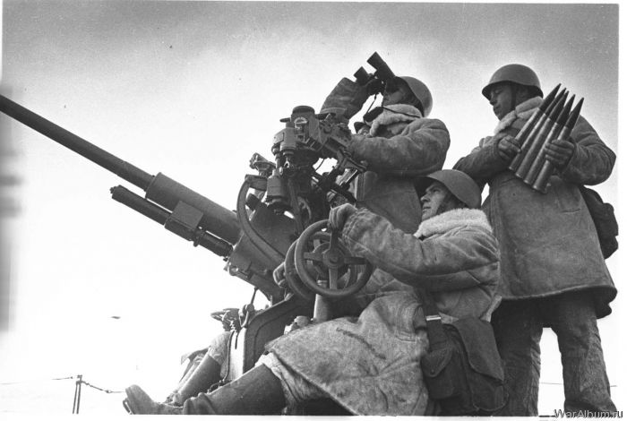
зенитчики Великой Отечественной Войны
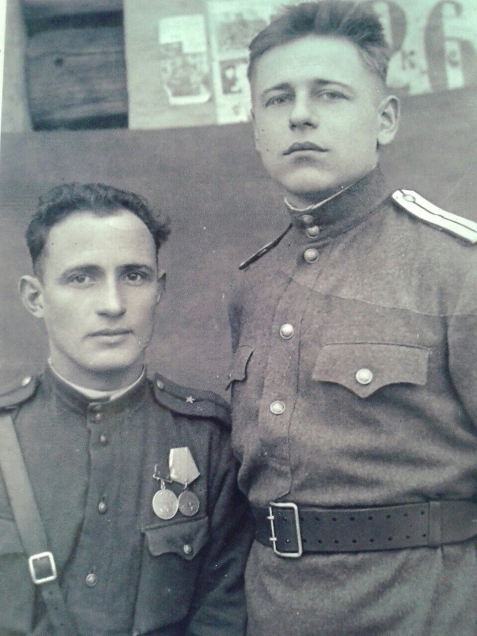

(сидит на стуле)
Кабанов Тихон Васильевич (1913 – 1945)
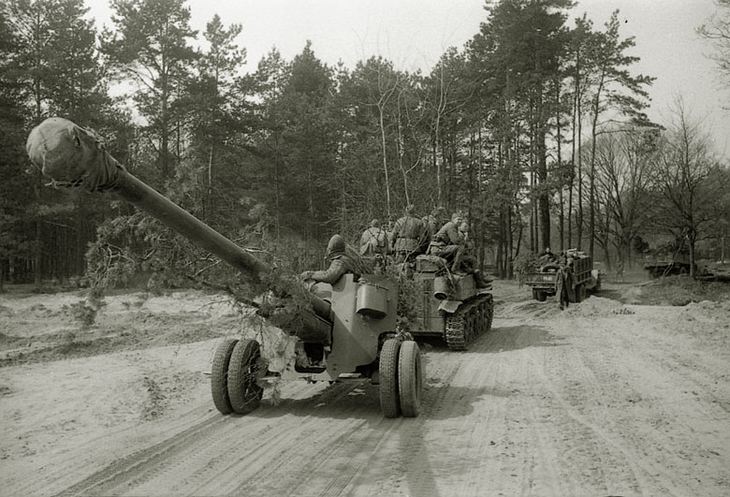
По линии моей бабушки, - Протасовой В.Т. – ее папа, мой прадедушка Кабанов Тихон Васильевич, 1913г. рождения, с первых дней войны был на фронте. Он служил офицером в артиллерийских войсках, был командиром взвода отдельного артиллерийского дивизиона 32-ой горно-стрелковой бригады. Он прошел всю войну, а в марте 1945 года при освобождении Варшавы погиб. В возрасте 32 лет, накануне великой Победы его похоронили на реке Висла. На фотографии выше, запечатлен мой прадедушка. (сидит на стуле)
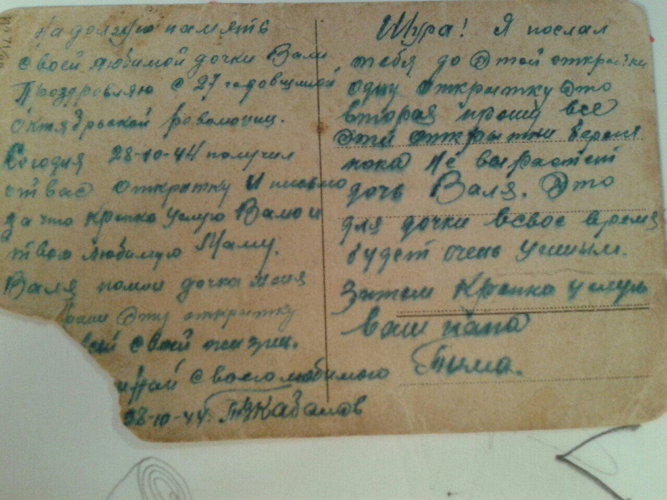
У моей бабушки сохранилась только одна открытка, посланная с фронта ее папой
28 октября 1944 года, когда ей было всего 4 месяца. В открытке написано: «На долгую память своей любимой дочке Вале. Поздравляю с 27-ой годовщиной октябрьской революции. Сегодня, 21.10.44 , получил от вас письмо и открытку, за что крепко целую Валю и твою любимую маму.
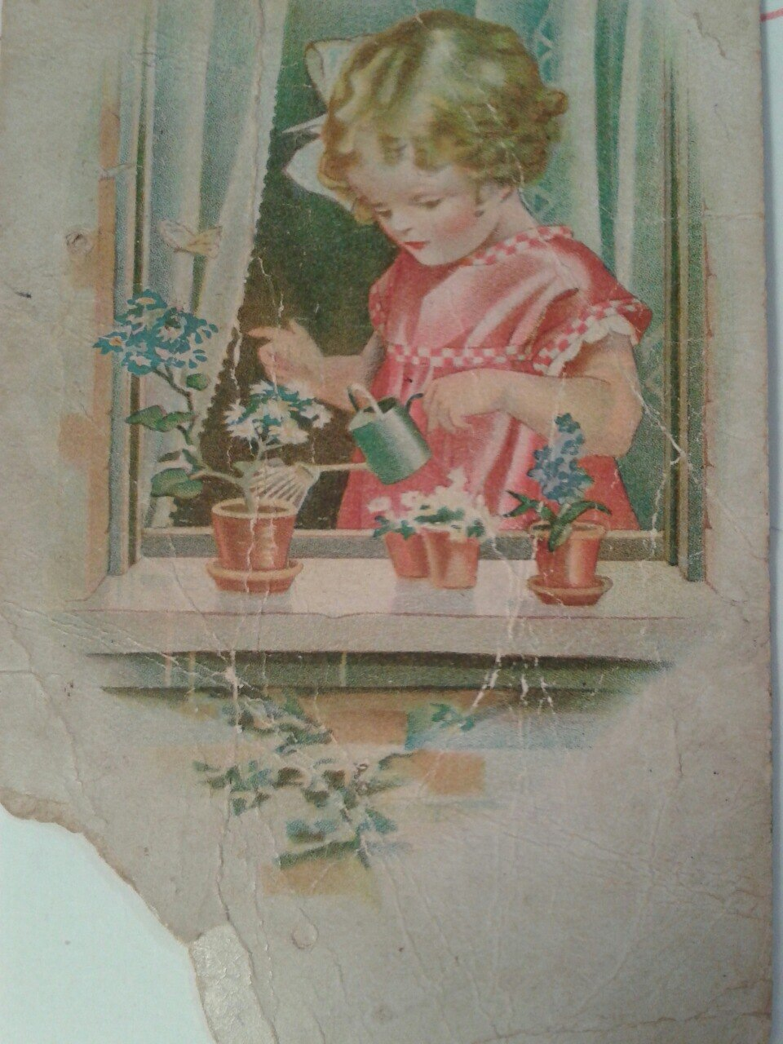
Валя, помни, дочка меня, береги эту открытку, не забывай своего любимого папу. Шура, береги мои письма и открытки, пока не вырастет дочь Валя. Это для дочки в свое время будет очень важным. Помните, и не забывайте. Затем крепко целую, ваш папа Тима».

Фрагмент из открытки моей бабушки (1944г.)
Моей бабушке скоро 71 год. Она бережно хранит эту открытку. Она его любит, помнит о нем и жалеет только о том, что не смогла за свою жизнь съездить на могилу отца.
Конечно, мы будем помнить всех, мы не забудем и памяти павших будем достойны!

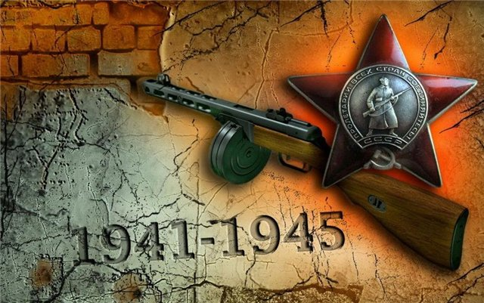

Протасов Артем 6В
24.03.2015

